יופי אין סופי ותערוכה בינונית
יום שישי 09 בינואר 2009 05:16 מאת: סמדר שפי , עכבר העיר
"יופי אין סופי" מזכירה הרבה מאוד תערוכות שאפשר לראות במרכז הארץ. העבודה הבולטת בה היא זו של הרקדנית גילה ליס, שיצרה עבודת מחול בשיתוף נשים שגילן מעל 70

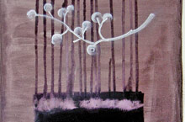
ציור של אתי גדיש דה-לנגה, 2008
פרסומת
"הקצה", גלריה עצמאית בנהריה, הוקמה על ידי לי רימון ויצחק דה-לנגה, זוג אמנים המתגוררים בעיר מ-2006, זמן קצר אחרי מלחמת לבנון השנייה. זהו חלל קטן וסימפטי במבנה תעשייתי המשקיף אל מגרש חניה של סופרמרקט, כלומר ללא הילה "גלילית" כזאת או אחרת.
הגלריה מרחיבה את פעילות האמנות בצפון, המרוכזת בקיבוצים כמו כברי ולוחמי הגטאות, או ביישובים קהילתיים כמו כפר ורדים, ובמוזיאונים הפתוחים בגני התעשייה בתפן ובתל-חי. זוהי, כאמור, יוזמה פרטית, ללא גיבוי ציבורי, בעיר שאינה נחשבת עתירת אמנים ואמנות. הצהרת הכוונות של המקימים מדגישה את רצונם לשמש כגלריה קהילתית, ליצור שיח נרחב עם המבקרים, וליזום פרויקטים חברתיים.
התערוכה הנוכחית בינונית באיכותה, ומזכירה הרבה מאוד תערוכות שאפשר לראות במרכז הארץ בגלריות דומות מבחינת החלל ומבחינת התחושה של מקום קטן הפועל בתוך מרחב גדול (תחושה שהיא כמובן סובייקטיווית ביותר). על פי המניפסט באתר האינטרנט של הגלריה, האמנות היא אמצעי לפעילות קהילתית יותר מאשר מטרה בפני עצמה. הגישה האינסטרומנטלית הזאת לאמנות שכיחה מאוד, ולרוב היא מצערת ומגבילה. אלא שעצם החוויה החזותית והלא מילולית, שמציעה התערוכה ב"קצה", היא כבר בבחינת הישג.
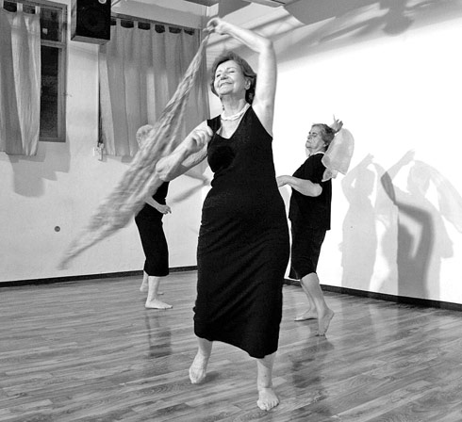
תצלום מהחזרות לעבודת המחול של גלית ליס, 2008
ציור של טלי נאמן סבו, 2007
בתערוכה מוצגות עבודות של שתי ציירות, אתי גדיש (גיסתו של יצחק דה-לנגה) וטלי נאמן סבו, ועבודת וידיאו-דאנס לצד תיעוד בסטילס של גלית ליס. נושא התערוכה הוא הזמן החולף, או בניסוח כותרת המשנה: "פריחה, תנועה והזמן העובר". האוצרת לי רימון כתבה שהיצירות "מקבלות את המצב הטבעי הזמני כנתון מאתגר. בוחנות את תהליכי ההבשלה והשינוי, מתמקדות בסימנים שהותיר הזמן כעדות לחיים מלאים ועשירים, ומציעות לקבל את התהליכים בהשלמה, אולי גם בשמחה".
העבודה הבולטת היא זו של הרקדנית גילה ליס, שיצרה עבודת מחול בשיתוף שבע נשים מתחומי מקצוע אחרים שגילן מעל 70. בעבודת הוידיאו רואים אותן בתנועה, ואילו התצלומים מקפיאים רגעים של שמחה ושל עוצמה. העבודה יוצאת דופן באופטימיות ובתבונה שבה.
עבודתה של ליס מתמודדת ישירות עם תפישות של קמילה ויופי, שלא כמו עבודות הציור המשתמשות בטבע כבמתווך ומציגות במידה זו אחרת הפשטה של ציורי צמחים. אצל ליס, ההרגשה היא שמה שרואים הוא אכן מה שמקבלים, כלומר עבודות שלא אצור בהן סוד.
היות שמדובר בגלריה קהילתית, מפתה להתייחס גם אל הסביבה שבה היא ממוקמת. ההליכה הקצרה ברחוב געתון, שממנו פונים אל הגלריה, רחוב שיש בו אקליפטוסים מפוארים לצד מבנים מכוערים, מעוררת הרהורים נוגים.
"יופי אין סופי - פריחה, תנועה והזמן העובר". אוצרת: לי רמון. שעות פתיחה: בימים שני וחמישי 16:00-18:00, שישי 13:00-15:00, שבת 11:00-14:00. רחוב לוחמי הגטאות 34, נהריה. עד 14.2

https://www.haaretz.co.il/gallery/2009-01-09/ty-article/0000017f-f863-d460-afff-fb67c44d0000

